
山东大学（威海）

网上购票综合系统需求分析

年级： | 2021级
专业： | 21未来网络
作者：
  于靖怿 | 25% | 202100810120
  游轩 | 25% | 202100810118
  张淙钦 | 25% | 202100810125
  李昭晨 | 25% | 202100810205
指导老师： | 王文玉

编写日期：2023年3月20日

目录
一、 引言 5
1.1编写目的 5
1.2项目背景 5
1.3参考资料 5
1.4用户特征和水平 6
二、项目计划 7
2.1成员分工 7
2.2项目开发过程简介 7
2.3项目系统体系结构 7
2.4开发环境 8
三、需求分析 9
3.1用户信息管理系统功能需求 9
① 用户注册 9
② 用户登录 9
③ 用户信息修改 9
④ 乘客信息查询 9
⑤ 乘客信息修改 9
⑥ 订单信息查询 9
3.2火车票管理系统功能需求 9
① 可用票查询 9
② 用户购票 10
③ 用户改签 10
④ 用户退票 10
⑤ 旅行提醒 10
3.3机票管理系统功能需求 10
① 可用票查询 10
② 用户购票 10
③ 用户改签 10
④ 用户退票 10
⑤ 旅行提醒 10
3.4航司与火车站服务系统功能需求 11
① 服务商登录 11
② 票价、路线、交通工具信息的增删查改 11
3.5管理员系统功能需求 11
① 票价增删改查 11
② 订单记录增删改查 11
③ 服务商记录增删改查 11
④ 乘客记录增删改查 11
⑤ 管理员记录的增删改查 11
⑥ 用户记录的增删改查 11
⑦ 管理员登录验证 12
四、功能建模 13
4.1顶层数据流图 13
4.2一层数据流图 13
4.3二层数据流图①——用户信息管理系统 14
4.4二层数据流图②——火车票管理系统 15
4.5二层数据流图③——机票管理系统 15
4.6二层数据流图④——航司与火车站服务系统 16
4.7二层数据流图⑤——管理员系统 16
4.8三层数据流图①——用户信息管理系统 17
4.9三层数据流图②——交通服务提供商登录 17
4.10三层数据流图③——用户购买火车票 18
4.11三层数据流图④——用户购买飞机票 18
五、数据建模 18
5.1单个实体的E。-R图 18
5.2实体间多对多关系的E-R 22
5.3整体的E-R图 23
六、行为建模 24
6.1 用户登录过程的状态图 24
6.2 用户注册过程的状态图 24
6.3 用户信息修改过程的状态图 24
6.4 订单信息查询过程的状态图 24
6.5 乘客信息操作过程的状态图 25
6.6 乘客购买飞机票过程的状态图 25
6.7 乘客改签飞机票过程的状态图 25
6.8 乘客退飞机票过程的状态图 25
6.9 乘客购买火车票过程的状态图 26
6.10 乘客改签火车票过程的状态图 26
6.11 乘客退火车票过程的状态图 26
七、数据字典 27
7.1数据流词条 27
① 一层数据流图的数据流词条 27
② 二层数据流图的数据流词条 34
7.2数据元素词条 37
7.3数据存储文件词条 44
7.4加工词条 47
7.5加工规格说明 52
① 二层数据流图——利润计算 52
② 三层数据流图——用户购买火车票 53

引言

1.1编写目的
如果想在软件开发这条路上越走越远，越走越辉煌，最有效的方式就是亲手制作一套软件，亲自体会软件开发的详细步骤，深入品析每一个操作的实际意义。对于计算机本科生来说，最大的挑战是思维的转变——从程序员转变为软件架构师。本项目是一个网上订票系统，包括火车和飞机路线的存储、订单的管理、票务的售卖等功能。该系统不仅能够增加市场上订票系统的多样性，为更多用户提供更优质、细致的服务，同时，网上购票系统的涵盖范围广，制作难度大，需要我们技术全面、周到。因此，开发这个系统对我们来说是一次很好的实践和修行。

1.2项目背景
随着网络时代的快速发展，中国网民数量持续增加，电子商务的广泛普及和中国现代物流的迅速发展，加上互联网法律法规的不断完善，电子商务环境已经初步形成。作为电子商务主要实现形式之一，网上购物系统必将得到更广泛的应用和普及。该系统可以为普通用户提供会员优惠、旅行提醒、网上订票等功能；为系统管理员提供售票管理、用户信息管理、平台盈利报表等功能；为交通服务提供商提供盈利报表、线路管理等功能。随着交通服务商的深度使用，线路管理功能将大大简化日常对航线和火车路线的琐碎管理，有助于航空公司和火车公司降低维护成本。此外，系统还提供平台收入报表，可为相关决策和管理提供支持。
数据库是信息系统的核心和基础，同样也是我们网上购票系统的核心和基础。数据库将信息系统中的大量数据按照模型组织起来，提供存储、维护和检索数据的功能，使信息系统能够方便、及时、准确地从数据库中获取所需的信息。因此，数据库的重要性不可低估，它是信息系统的各个部分能否紧密结合以及如何结合的关键所在。此外，云端数据库具有高度的安全性优势，采用阿里云数据库服务器，能够提高开发效率，同时保障数据的安全性。

1.3参考资料
- 郑人杰，马素霞，殷人昆。《软件工程概论》（第二版）。北京：机械工业出版社。2014。
- [美]克雷格·沃斯《Spring实战》（第5版）。人民邮电出版社。2020。
- 梁灏。《Vue.js实战》。清华大学出版社。2017。

1.4用户特征和水平
本产品面向订票用户、系统管理员和服务商管理员。订票用户需要具备使用计算机的技能，系统管理员和服务商管理员需要经过上岗前培训，掌握使用管理系统的技能。

二、项目计划

2.1成员分工
小组成员分工如下：
- 于靖怿
主要负责模块：火车票管理系统、机票管理系统
主要负责后端构建：使用Springboot实现各系统的后端功能
需求分析任务：顶层数据流图、大部分一层数据流图、对各层数据流图数据流的解释、部分数据字典的内容
- 游轩
主要负责模块：用户管理子系统、管理员系统
主要负责前端构建：前端UI设计，并使用vue、electron框架完成页面代码
需求分析任务：部分一层数据流图、二层数据流图中的用户信息管理系统、三层数据流图中的用户信息管理系统、部分状态图
- 张淙钦
主要负责模块：火车票管理系统、机票管理系统
主要负责数据库的搭建：使用SQL server完成有关机票数据库的建设
需求分析任务：火车票管理系统数据流图、机票管理系统数据流图、部分E-R实体图、部分状态图以及部分数据字典
- 李昭晨
主要负责模块：航司与火车站服务系统
主要负责数据库的搭建：使用SQL server完成有关火车票数据库的建设
需求分析任务：航司与火车站服务系统数据流图、管理员系统数据流图、部分E-R实体图、部分状态图以及部分数据字典

2.2项目开发过程简介
在项目初始阶段，我们首先进行需求分析的工作，明确系统应当实现的功能及数据流动等方面。随后进行系统设计，明确步骤与实现方式。最后，我们将进行编码和测试工作，并对系统进行必要的维护，保证软件的正常运行。

2.3项目系统体系结构
本系统基于Springboot+Vue的前后端分离模式的开发，主要利用网页打包实现electron、uni-app等应用。
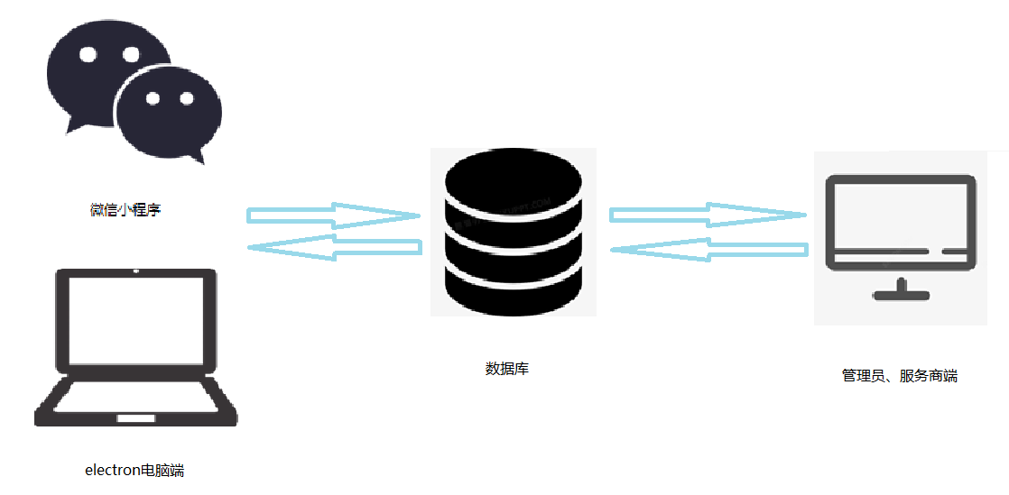

2.4开发环境
- 操作系统环境：Windows 11家庭中文版（64位）、Windows10家庭中文版（64位）
- 硬件环境：Intel i9-12900、Nvidia3060
- 软件开发环境：JDK1.8、Springboot、Vue2.0、Web三件套
- IDE工具：idea、VSCode、SQL Server Management Studio
- 数据库开发环境：SQL Server

三、需求分析

3.1用户信息管理系统功能需求

用户注册
新用户进入网站、app时，需要进行注册获取更多访问信息权限。注册信息包括账号、密码、手机号和邮箱，每个用户账号、手机号、邮箱均具有唯一性，注册信息与后端信息交叉验证唯一性，验证通过后，生成对应唯一标识ID，用户创建成功。

用户登录
用户登录网站时、app时，可通过输入账号，密码和手机短信验证等验证用户合法性，用户信息合法，登陆成功同时检查用户身份等级，更新对应权益权限。用户忘记登录需要信息时，可通过邮箱验证、短信验证等交叉验证方法获取账号信息，同时要求修改产生新的用户密码，并将新的用户信息传回后端更新。

用户信息修改
用户在登陆状态下，可以对除系统产生的ID以外的所有属性，包括账号、密码、手机号、邮箱，新的用户信息将会与后台可用信息对比，满足唯一性后传回后端更新

乘客信息查询
用户可以访问历史购买、预购买记录中的乘客信息，加快二次购买的流程速度。

乘客信息修改
用户可以修改增加删除可直接预选的乘客信息，加快二次购买的流程速度。

订单信息查询
用户可在个人中心查看已购买订单信息或通过输入订单号获取对应订单信息

3.2火车票管理系统功能需求

可用票查询
用户可以输入出发地和到达地查询自己所需要的火车票

用户购票
用户可以对查询到的票进行选择座位并购买，第一次购买前需要添加乘车人，可以一次给多个乘车人进行购买。

用户改签
用户可以在自己未完成的订单中选择需要改签的票，只能改签相同航空公司的票。火车开车后后不可改签。

用户退票
用户可以在自己未完成的订单中选择需要退的票，飞机起飞后不可退票。

旅行提醒
在用户购买的列车出发前十二个小时会给用户手机发信息提醒用户

3.3机票管理系统功能需求

可用票查询
用户可以输入出发低和到达地查询自己所需要的火车票

用户购票
用户可以对查询到的票进行选择购买，第一次购买前需要添加乘车人，可以一次给多个乘车人进行购买。

用户改签
用户可以在自己未完成的订单中选择需要改签的票，飞机起飞后后后不可改签。

用户退票
用户可以在自己未完成的订单中选择需要退的票，列车开车后不可退票。

旅行提醒
在用户购买的列车出发前十二个小时会给用户手机发信息提醒用户

3.4航司与火车站服务系统功能需求

服务商登录
服务商通过管理员分配的账号和自己设定的密码完成登录，如果忘记密码，可以向管理员发出密码重置申请，待身份验证成功，可以重新设置密码。

票价、路线、交通工具信息的增删查改
服务商可以根据订单反馈的售票信息以及基建建设情况，对交通工具信息，票价以及路线完成增删查改。

3.5管理员系统功能需求

票价增删改查
管理员拥有对票价操作相关的所有权限，包括增删查改。

订单记录增删改查
管理员拥有对订单操作相关的所有权限，包括增删查改。

服务商记录增删改查
管理员拥有对服务商记录操作相关的所有权限，包括增删查改，并且管理员可以重置服务商账号密码。

乘客记录增删改查
管理员拥有对乘客记录操作相关的所有权限，包括增删查改。

管理员记录的增删改查
只有Root管理员可以增删查改管理员信息和分配权限，是管理员忘记密码后重置密码的唯一途径。

用户记录的增删改查
管理员拥有对用户记录操作相关的所有权限，包括增删查改。

管理员登录验证
管理员通过管理员登录界面，输入由root管理员分配的账号和自己设置的密码进行登录操作，验证成功后即可进行相关操作。如果忘记密码，需向root管理员申请重置密码，

四、功能建模

4.1顶层数据流图
在顶层数据流图中，一共有3个实体3个表结构。其中，3个实体包含普通用户、系统管理人员和交通服务提供商。其中交通服务提供商指的是航空公司和铁路公司。除了发出买票请求的普通用户外，我们设置系统管理员和交通服务提供商的原因是：①.交通服务商应该提供交通工具的线路、票价信息。另外我们还希望为他们提供在我平台盈利，期待他们与我平台的下一次合作②.管理人员可以获得我系统的盈利报表，我系统每卖出一张票都可以从票价中抽取提成。因此这里的盈利信息和提供给服务商的盈利信息是不同的。
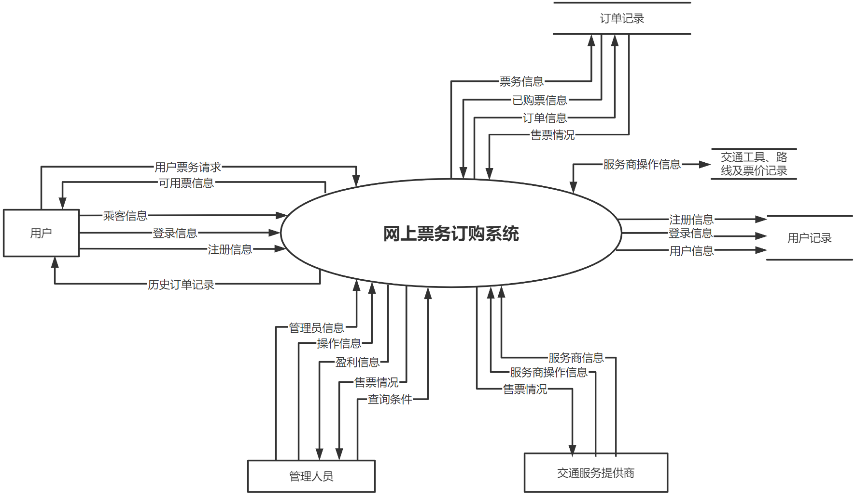

4.2一层数据流图
在一层数据流图中，网上购票系统被细分为五个子系统，每个系统之间没有直接交互，我们采用两系统操作表信息的方式来完成系统之间的交互。另外我们还细化了各个实体之间、各个子系统之间的关系与联系。
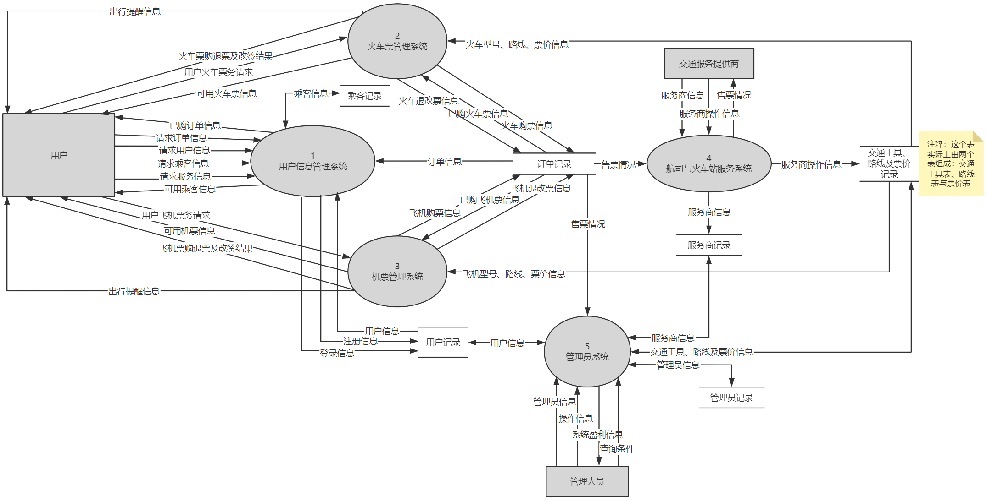

4.3二层数据流图①——用户信息管理系统
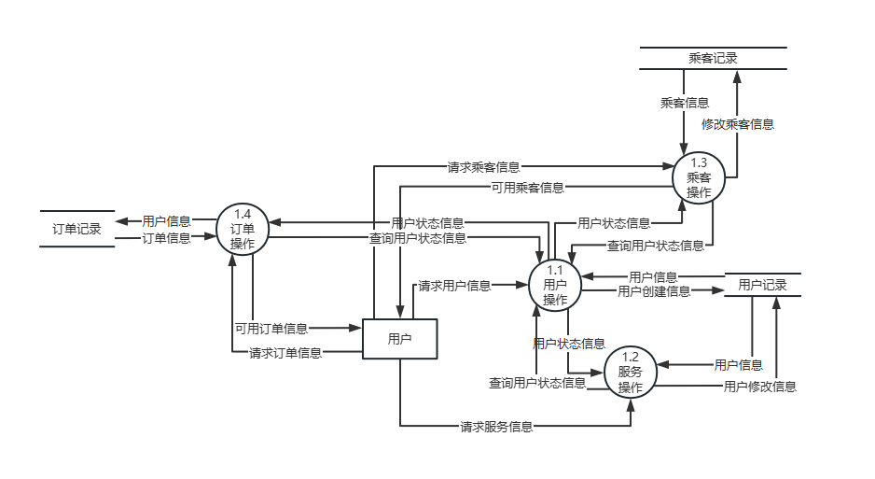

4.4二层数据流图②——火车票管理系统
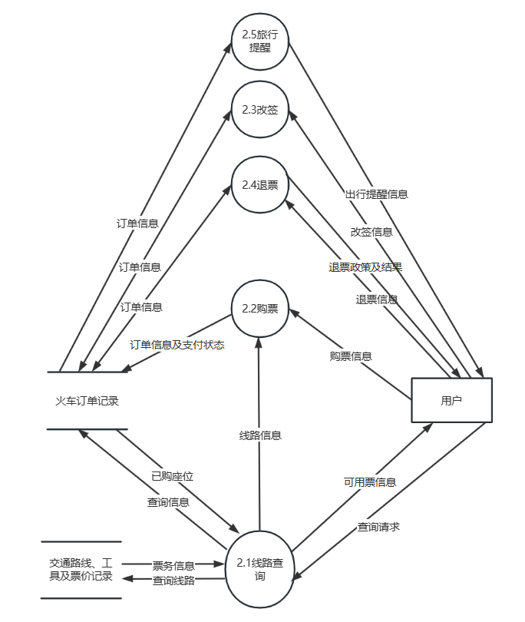

4.5二层数据流图③——机票管理系统
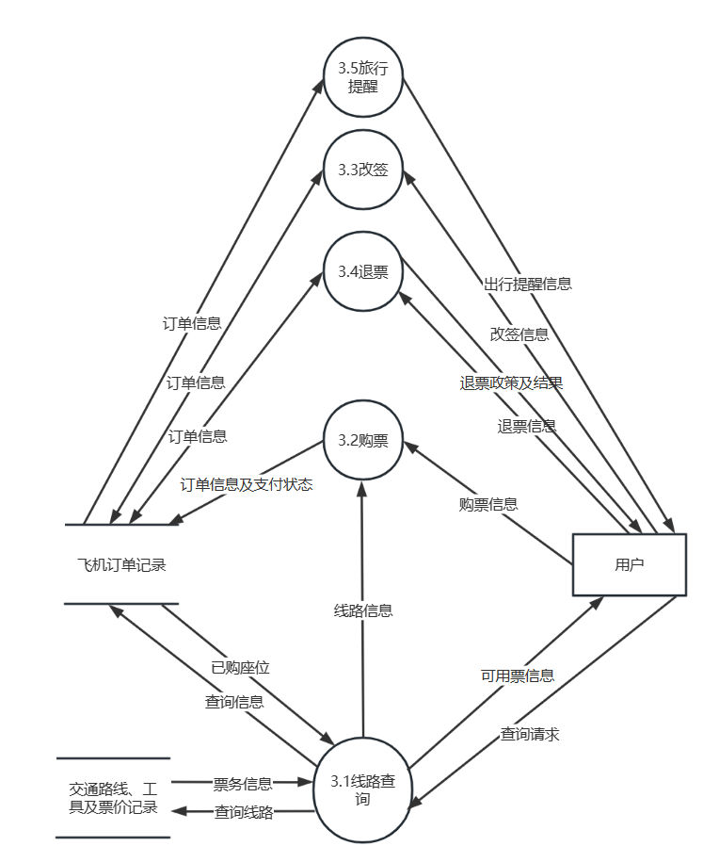

4.6二层数据流图④——航司与火车站服务系统
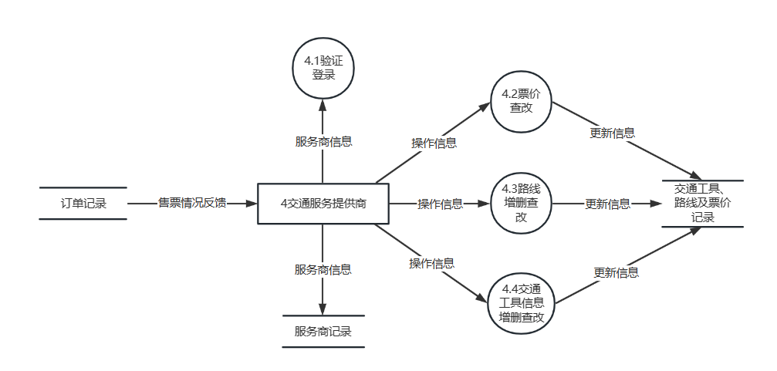

4.7二层数据流图⑤——管理员系统
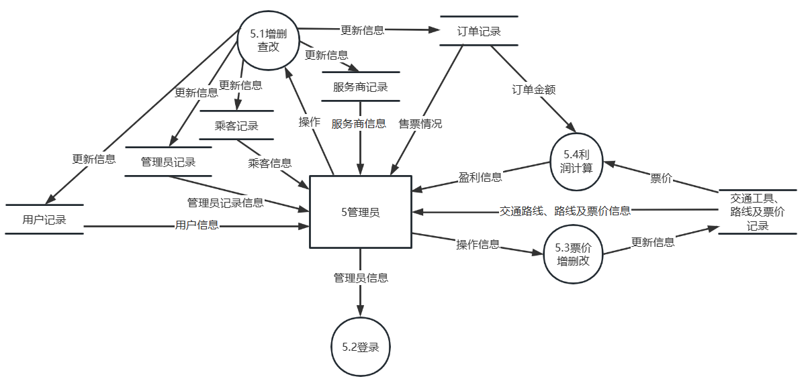

4.8三层数据流图①——用户信息管理系统
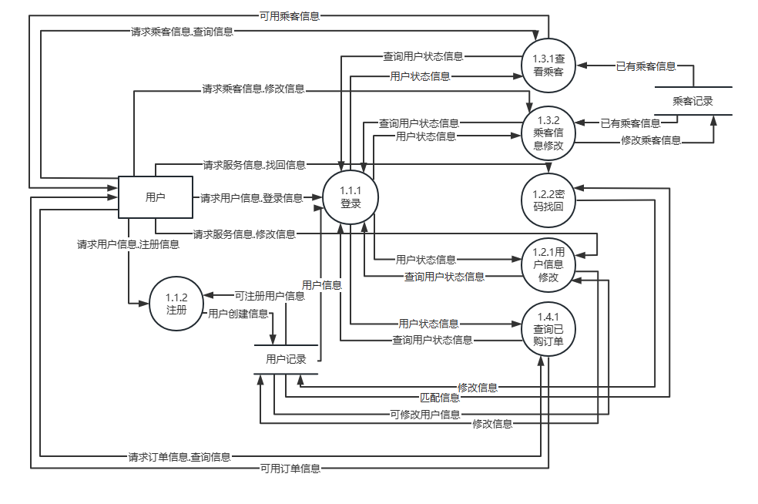

4.9三层数据流图②——交通服务提供商登录
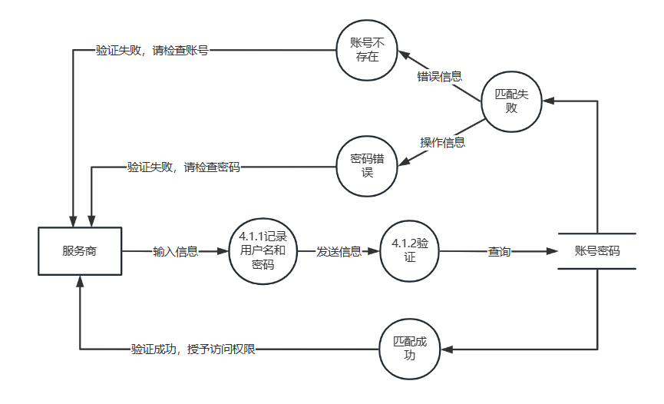

4.10三层数据流图③——用户购买火车票
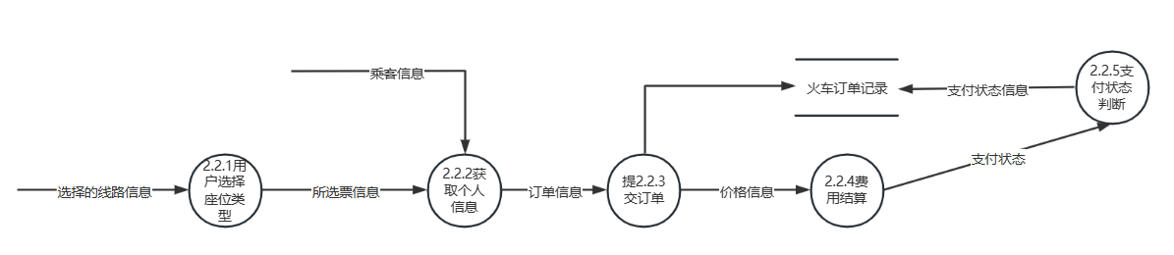

4.11三层数据流图④——用户购买飞机票
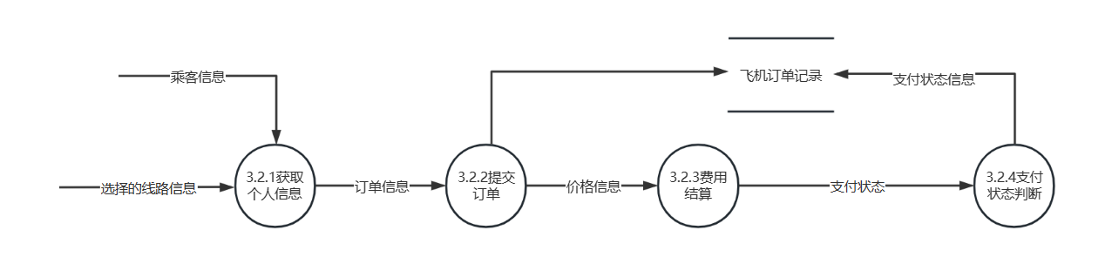

五、数据建模

5.1单个实体的E-R图
用户表实体
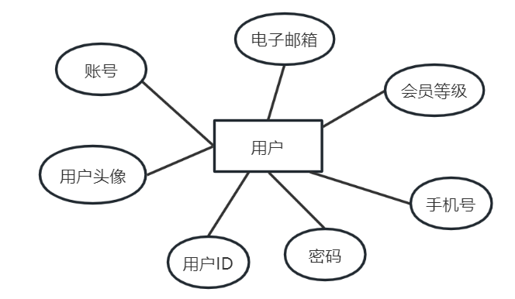
乘客表实体
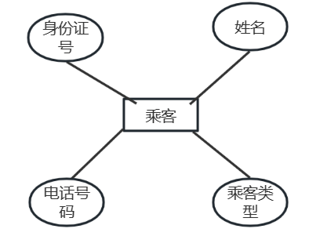
服务商表实体
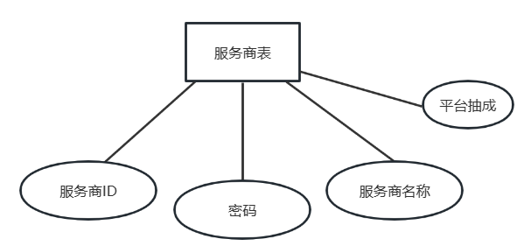
飞机信息表实体
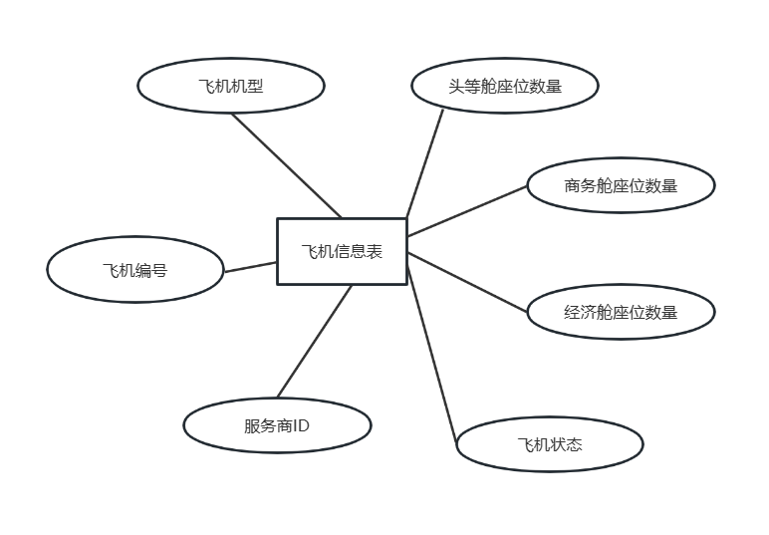
飞机行程信息表实体
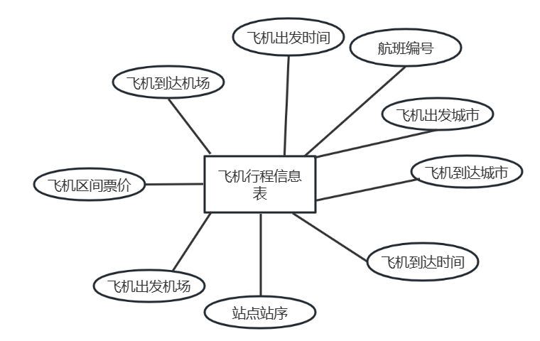
列车信息表实体
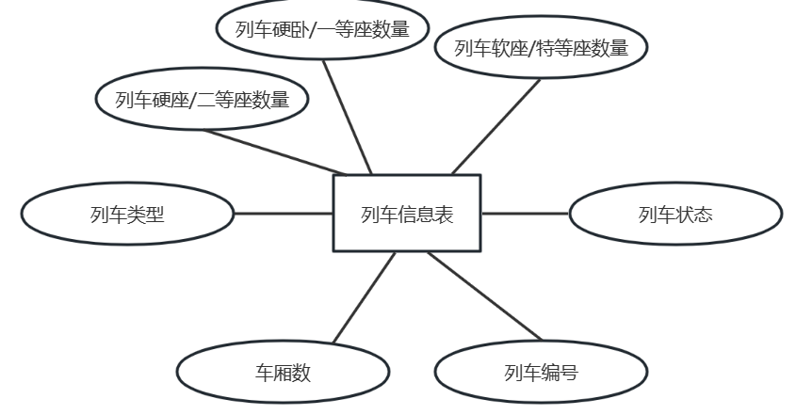
列车经停信息实体
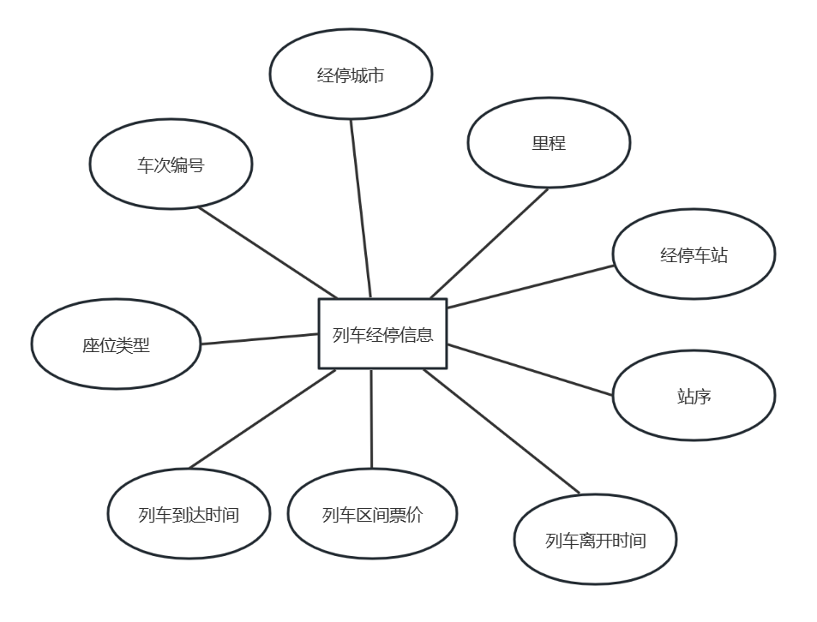
车厢信息表
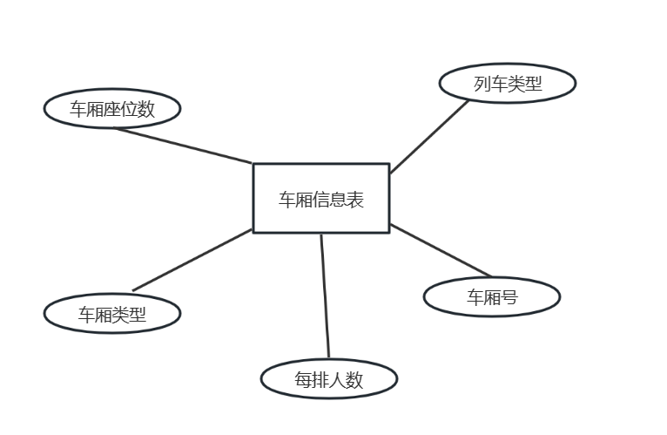
订单表实体
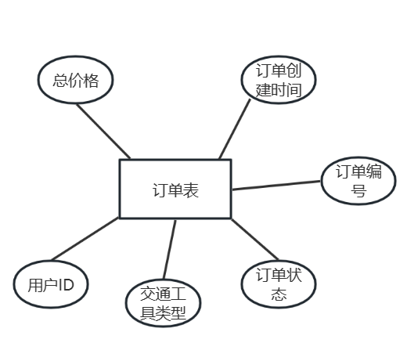
列车订单细节表实体
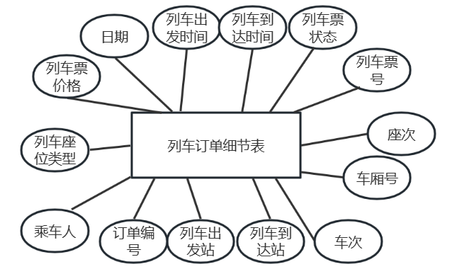

飞机订单细节表实体
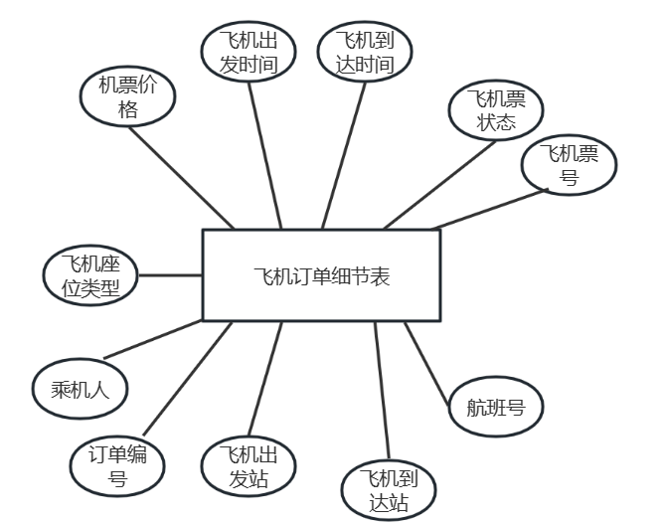
管理员表实体
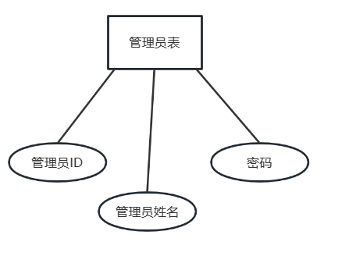

5.2实体间多对多关系的E-R
车次信息表
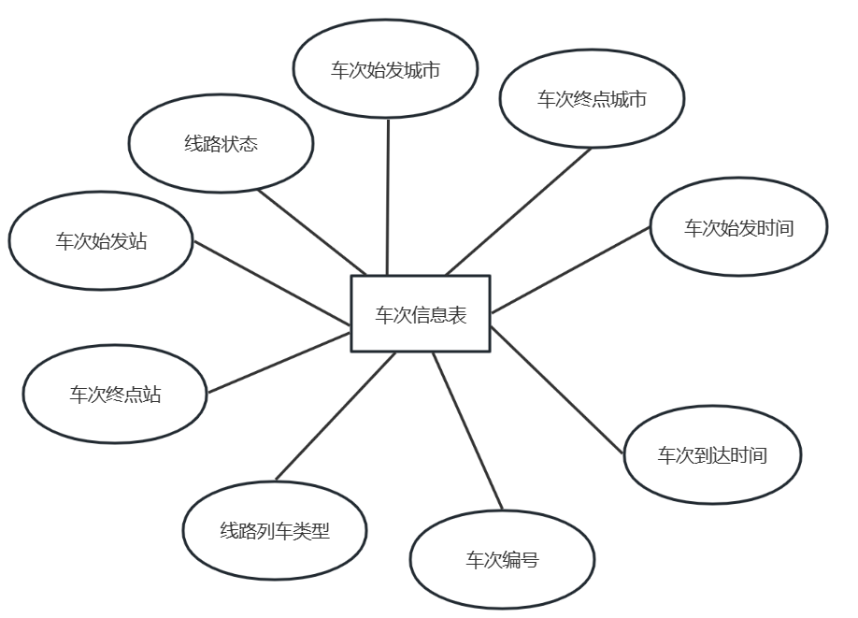
航班信息表
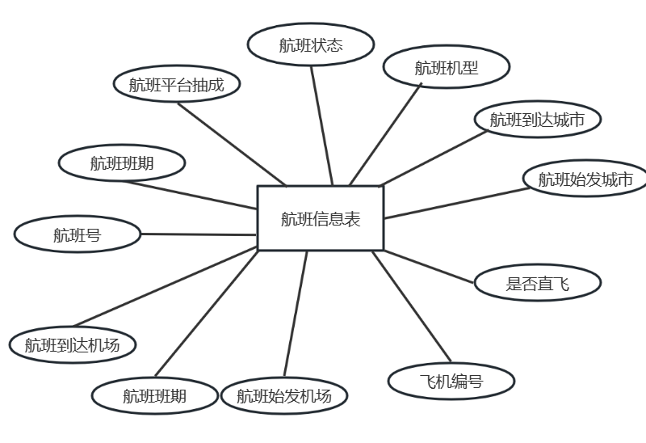

5.3整体的E-R图
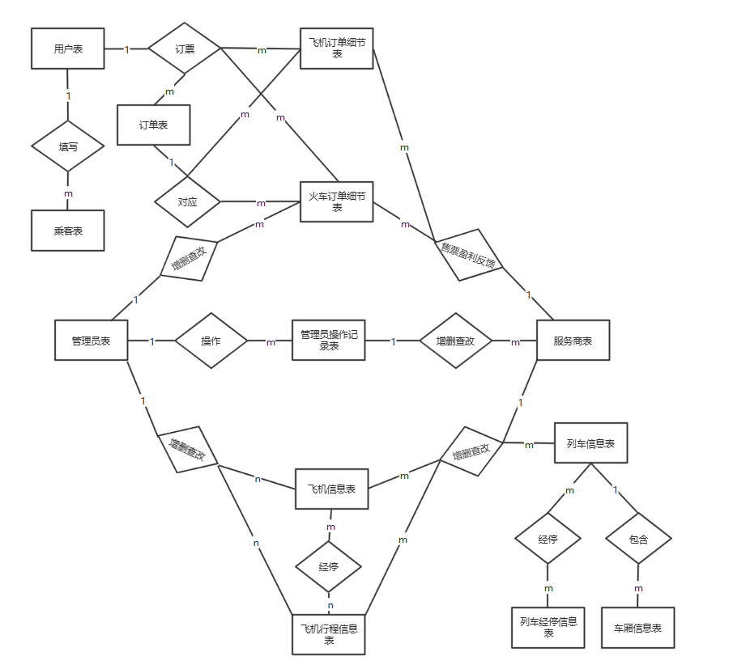

六、行为建模

6.1 用户登录过程的状态图
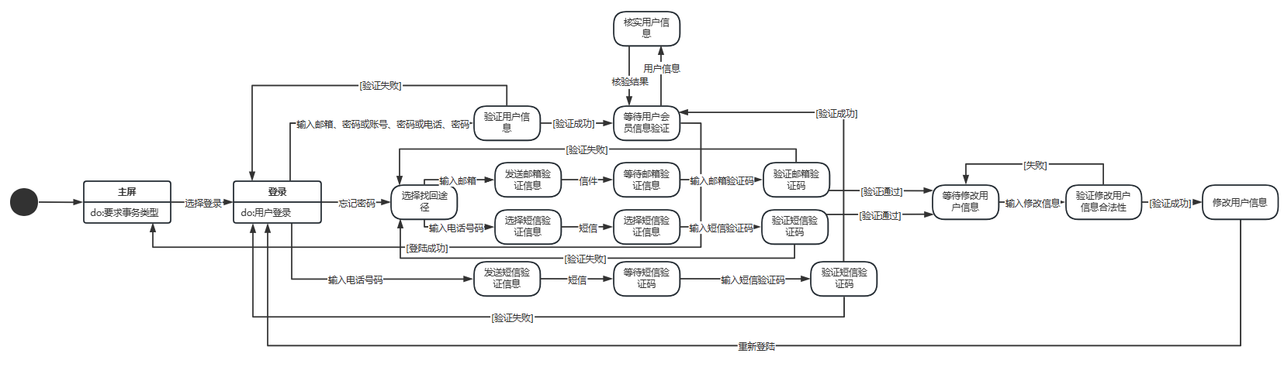

6.2 用户注册过程的状态图
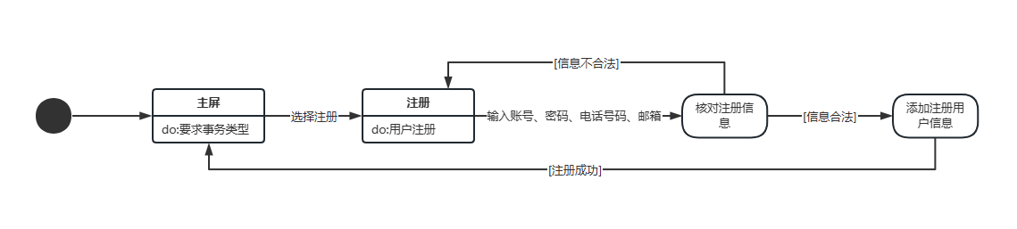

6.3 用户信息修改过程的状态图
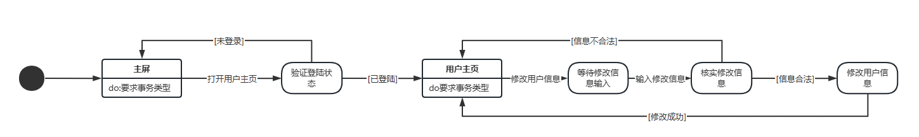

6.4 订单信息查询过程的状态图
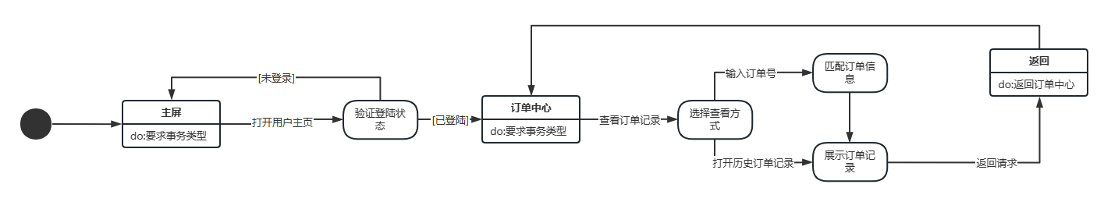

6.5 乘客信息操作过程的状态图
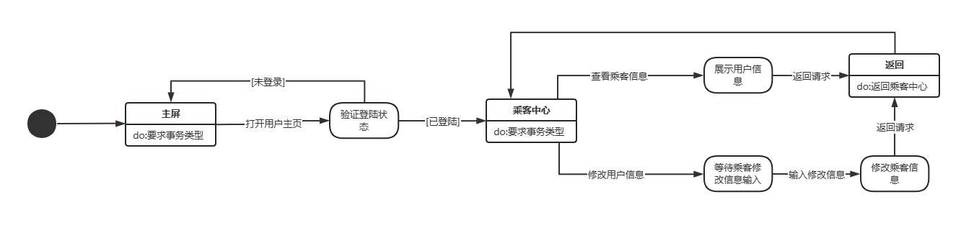

6.6 乘客购买飞机票过程的状态图
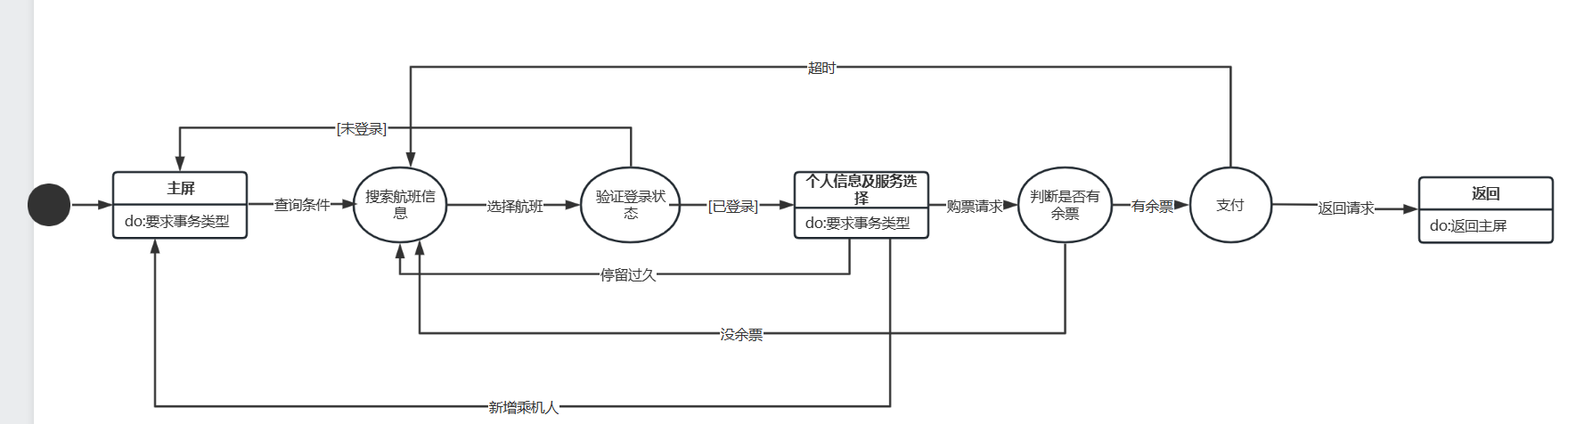

6.7 乘客改签飞机票过程的状态图
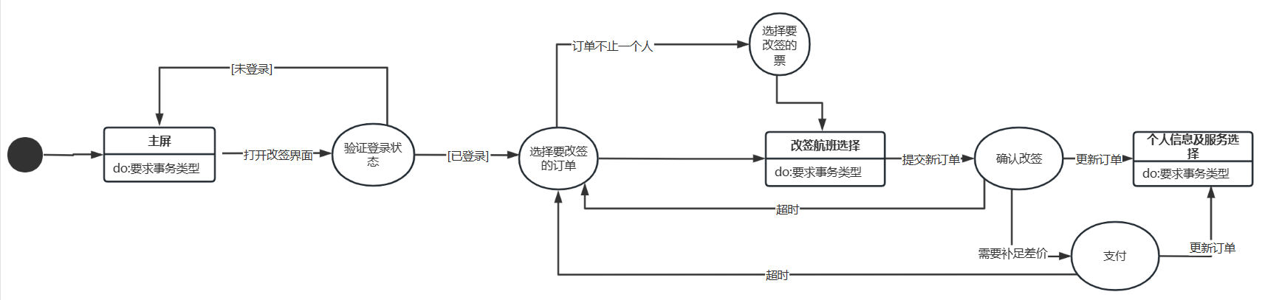

6.8 乘客退飞机票过程的状态图
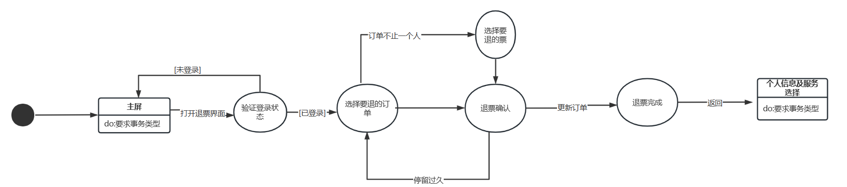

6.9 乘客购买火车票过程的状态图
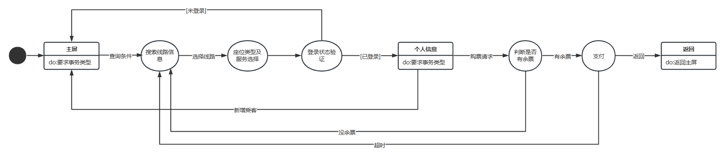

6.10 乘客改签火车票过程的状态图
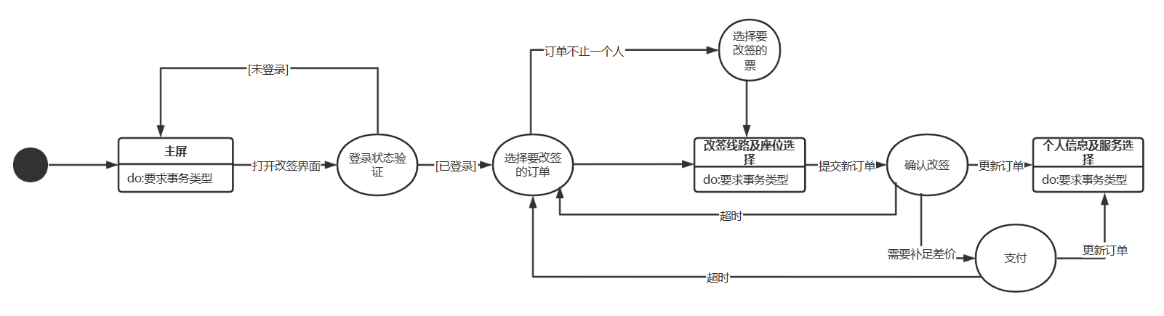

6.11 乘客退火车票过程的状态图
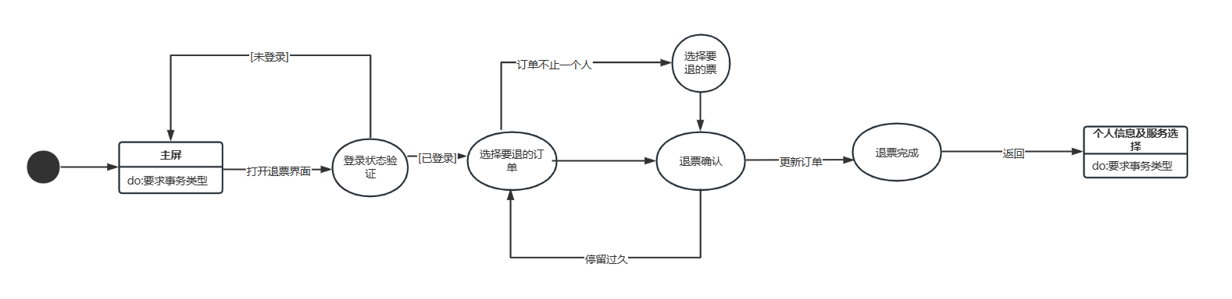

七、数据字典

7.1数据流词条

一层数据流图的数据流词条
与用户信息管理系统交互的数据流
数据流名 | 简述 | 组成 | 来源 | 去向
请求用户信息 | 用户发起注册，登录操作时输入的信息 | 账号、密码、邮箱、电话号码 | 用户 | 用户信息管理系统
请求乘客信息 | 用户发起查看、修改乘客信息操作时输入的信息 | 乘客姓名、身份证号 | 用户 | 用户信息管理系统
请求订单信息 | 用户发起查看已购订单操作时输入的信息 | 订单号 | 用户 | 用户信息管理系统
请求服务信息 | 用户发起修改、找回密码操作时输入的信息 | 邮箱、电话号码 | 用户 | 用户信息管理系统
已购订单信息 | 用户已经购买完成支付的订单编号 | 订单号 | 用户信息管理系统 | 用户
可用乘客信息 | 用户在购票历史中输入过的乘客信息 | 乘客名、身份证号 | 用户信息管理系统 | 用户
乘客信息 | 乘客的身份信息 | 乘客名、身份证号 | 数据库中的乘客记录表/用户信息管理系统 | 数据库中的乘客记录/用户信息管理系统
用户信息 | 数据库中存储的用户的身份信息 | 账号、密码、邮箱、电话号码、用户头像文件 | 数据库中的用户记录表 | 用户信息管理系统
注册信息 | 用户用于注册的身份信息 | 账号、密码、邮箱、电话号码 | 用户信息管理系统 | 数据库中的用户记录表
登录信息 | 用户用于登录验证的身份信息 | 账号、密码 | 用户信息管理系统 | 数据库中的用户记录表
订单信息 | 数据库中存储的订单的基本信息 | 订单号、航班号、乘客名、价格、出发地、目的地 | 数据库中的订单记录表 | 用户信息管理系统
与火车票管理系统交互的数据流
数据流名 | 简述 | 组成 | 来源 | 去向
可用火车票信息 | 用户查询线路时，得到的火车票信息 | 车次编号、出发站、到达站、出发时间、到达时间、票价、座位类型及余票情况 | 火车票管理系统 | 用户
用户火车票务请求 | 用户查询、购票、退改火车票时需要输入及选择的信息 | 查询信息、购票时选择的列车信息票价、座位类型、退改时选择的订单编号、票号、改签时选择的新列车信息、票价及座位类型 | 用户 | 火车票管理系统
火车购票信息 | 插入新的购票订单所需要的信息 | 订单编号、票号、用户ID、乘车人、相关列车及票信息 | 火车票管理系统 | 数据库中的订单记录表
火车退改签信息 | 所需要修改状态的订单信息及相应状态 | 用户ID、乘车人、订单号、票号、状态 | 火车票管理系统 | 数据库中的订单记录表
已购火车票信息 | 相关列车已经购票的座位 | 列车编号、座位号 | 数据库中的订单记录表 | 火车票管理系统
火车型号、路线、票价信息 | 用于给用户购票选择的信息 | 车次编号、站序、站点、出发时间、到达时间、座位类型、相应票价及余票情况 | 数据库中的交通工具、路线及票价记录表 | 火车票管理系统
与飞机票管理系统交互的数据流
数据流名 | 简述 | 组成 | 来源 | 去向
可用机票信息 | 用户查询线路时，得到的飞机票信息 | 航班号、出发站、到达站、出发时间、到达时间、票价、座位类型、余票数量 | 飞机票管理系统 | 用户
用户飞机票务请求 | 用户查询、购票、退改飞机票时需要输入及选择的信息 | 查询信息、购票时选择的航班信息票价、座位类型、退改时选择的订单编号、票号、改签时选择的新航班信息、票价及座位类型 | 用户 | 火车票管理系统
飞机购票信息 | 插入新的购票订单所需要的信息 | 订单编号、票号、用户ID、乘机人、相关航班及票信息 | 飞机票管理系统 | 数据库中的订单记录表
飞机退改签信息 | 所需要修改状态的订单信息及相应状态 | 用户ID、乘机人、订单号、票号、状态 | 飞机票管理系统 | 数据库中的订单记录表
已购飞机票信息 | 相关航班已经购票的数量 | 航班号、已购数量 | 数据库中的订单记录表 | 飞机票管理系统
飞机型号、路线、票价信息 | 用于给用户购票选择的信息 | 航班号、出发站、到达站、出发时间、到达时间、座位类型、相应票价及余票情况 | 数据库中的交通工具、路线及票价记录表 | 飞机票管理系统
与航司与火车站服务系统交互的数据流
数据流名 | 简述 | 组成 | 来源 | 去向
售票情况 | 由系统反馈给服务商各路线或航班的售票数量，总金额空座率等。 | 各路线或航线售票数量，售票金额。 | 数据库中的订单记录表 | 交通服务提供商
服务商信息 | 交通服务提供商的用户名、密码及其公司名称、类型等 | 服务商名称，密码，类型 | 交通服务提供商 | 数据库中的服务商记录表
服务商操作信息 | 服务商根据售票情况和基础设施建设情况及时更改路线、增加或减少以及变更车次时间、航班时间，并根据需求状况更改票价等。 | 服务商操作信息，如增删查改路线、票价、班次等。 | 交通服务提供商 | 数据库中的交通工具、路线及票价记录表
与管理员系统交互的数据流
数据流名 | 简述 | 组成 | 来源 | 去向
售票情况 | 管理员可以查看任意路线航线的售票总数和金额。 | 售票总数，金额 | 数据库中的订单记录表 | 管理员系统
服务商信息 | 管理员可以新增、删除或更改服务商账户信息 | 服务商ID、密码、名称 | 数据库中的服务商记录表/管理员系统 | 管理员系统/数据库中的服务商记录表
交通工具、路线及票价信息 | 管理员可以增加、查看、更改、删除路线站点信息交通工具信息以及对应票价等 | 路线信息、交通工具信息以及票价信息 | 数据库中的交通工具、路线及票价记录表/管理员系统 | 管理员系统/数据库中的交通工具、路线及票价记录表
管理员信息 | 只有root管理员才有权限增添管理员信息 | 管理员用户名、密码 | 管理人员/数据库中的管理员记录表 | 管理员系统/数据库中的管理员记录表
用户信息 | 数据库中存储的用户的身份信息 | ID、密码、身份信息 | 数据库中的用户记录表/管理员系统 | 管理员系统/数据库中的用户记录表
操作信息 | 管理员所进行的各种操作记录 | 管理员ID、操作时间、操作种类、受影响表 | 管理人员 | 管理员系统
系统盈利信息 | 本系统的盈利情况，采取提成的方式计算 | 盈利金额、时间信息、订单号 | 管理员系统 | 管理人员
查询条件 | 管理员根据查询条件查询所有相关信息 | 查询条件，反馈信息 | 管理人员 | 管理员系统

二层数据流图的数据流词条
与用户信息管理系统交互的数据流
数据流名 | 简述 | 组成 | 来源 | 去向
用户状态信息 | 用户是否处于登陆状态的信息 | 状态码 | 用户操作业务 | 订单操作业务/乘客操作业务
查询用户状态信息 | 用于请求查看用户是否处于登陆状态的信息 | 状态指令 | 订单操作业务/乘客操作业务/服务操作 | 用户操作业务
用户创建信息 | 用户注册时输入的信息 | 账号、密码、邮箱、电话号码、用户头像文件 | 用户操作业务 | 数据库中的用户记录表
修改乘客信息 | 用户修改乘客信息输入的信息 | 乘客名、身份证号 | 乘客操作业务 | 数据库中的乘客记录表
与火车票管理系统交互的数据流
数据流名 | 简述 | 组成 | 来源 | 去向
支付状态 | 用户购票时是否完成支付 | 支付状态 | 购票业务 | 数据库中的订单记录表
提醒信息 | 用户即将出发的行程提醒 | 列车信息及出发时间 | 旅行提醒业务 | 用户
改签信息 | 用户发起改签时选择及填写的信息 | 旧订单编号票号及新选择的列车信息 | 用户 | 改签业务
退票政策及结果 | 退票结果及所能退得的金额 | 退票所能获得的金额及退票状态 | 退票业务 | 用户
退票信息 | 用户退票时所需要选择的信息 | 订单号、票号 | 退票业务 | 数据库中的订单记录表
与飞机票管理系统交互的数据流
数据流名 | 简述 | 组成 | 来源 | 去向
支付状态 | 用户购票时是否完成支付 | 支付状态 | 购票业务 | 数据库中的订单记录表
提醒信息 | 用户即将出发的行程提醒 | 航班信息及出发时间 | 旅行提醒业务 | 用户
改签信息 | 用户发起改签时选择及填写的信息 | 旧订单编号票号及新选择的航班信息 | 用户 | 改签业务
退票政策及结果 | 退票结果及所能退得的金额 | 退票所能获得的金额及退票状态 | 退票业务 | 用户
退票信息 | 用户退票时所需要选择的信息 | 订单号、票号 | 退票业务 | 数据库中的订单记录表
与管理员系统交互的数据流
数据流名 | 简述 | 组成 | 来源 | 去向
订单金额 | 每笔订单的总金额连同订单号反馈给管理员，管理员呢可以根据不同需要查看不同条件下（如某笔订单、某天总金额、某月等）的订单金额 | 订单号、订单金额、订单日期 | 数据库中国订单记录表 | 利润计算业务
票价 | 管理员可以根据需要查询票价、更改票价等 | 票价 | 数据库中交通工具、路线及票价记录表 | 利润计算业务

7.2数据元素词条
数据元素名 | 类型 | 取值范围 | 相关数据元素及其数据结构
用户ID | varchar | uuid | 用户信息
用户账号 | varchar | 6-15位数字、大小写字母、中文 | 请求用户信息、用户信息、登录信息、注册信息
用户电子邮箱 | varchar |  | 请求用户信息、用户信息、登录信息、注册信息
用户会员等级 | int | 正整数 | 用户信息
用户密码 | varchar | 6-12位数字、大小写字母 | 用户信息
用户头像文件 | varchar |  | 用户头像在本地电脑上存储的位置
乘客身份证号 | char | 位数等于18位的末尾可以是数字或字符X的字符串 | 请求用户信息、可用乘客信息
乘客姓名 | nvarchar |  | 乘客信息
乘客电话号码 | varchar | 位数≤11的纯数字 | 乘客信息
乘客类型 | nvarchar | {"飞机","火车"} | 乘客信息
服务商ID | char |  | 服务商信息
服务商密码 | varchar | 位数>6 | 服务商信息
服务商名称 | nvarchar |  | 服务商信息
飞机编号 | varchar |  | 飞机信息
飞机类型 | nvarchar |  | 飞机信息
飞机状态 | nvarchar | {"维修","可用"} | 飞机信息
飞机头等舱座位数量 | int |  | 飞机信息
飞机商务舱座位数量 | int |  | 飞机信息
飞机经济舱座位数量 | int |  | 飞机信息
航班号 | nvarchar |  | 票务信息、航班信息
航班是否直飞 | int | {"是","否"} | 票务信息、航班信息
站点站序 | int |  | 票务信息、航班信息
航班始发时间 | datetime |  | 票务信息、航班信息
航班到达时间 | datetime |  | 票务信息、航班信息
航班始发城市 | nvarchar |  | 票务信息、航班信息
航班到达城市 | nvarchar |  | 票务信息、航班信息
航班平台抽成 | float | 0~1 | 航班信息
航班班期 | varchar |  | 航班信息
飞机出发时间 | datetime |  | 票务信息、航班信息
飞机到达时间 | datetime |  | 票务信息、航班信息
飞机出发城市 | nvarchar |  | 票务信息、航班信息
飞机到达城市 | nvarchar |  | 票务信息、航班信息
飞机票价 | money |  | 票务信息、航班信息
列车编号 | varchar |  | 列车信息
列车类型 | nvarchar | {“普快”,"新空普快","普客"，"新空普客","城际高速","动车组","高速动车","新空快速,"快速","新空特快","快速","新空直达"} | 列车信息
列车状态 | nvarchar | {“可用”,”维护”} | 列车信息
列车硬座/二等座座位数量 | int |  | 列车信息
列车硬卧/一等座数量 | int |  | 列车信息
列车软座/特等座数量 | int |  | 列车信息
列车软卧数量 | int |  | 列车信息
车厢数 | Int |  | 列车信息
车厢号 | int |  | 列车信息
车厢类型 | nvarchar | {"硬座/一等座","硬卧/二等座","软座/特等座","软卧"} | 列车信息
车厢座位数 | int |  | 列车信息
每排人数 | int |  | 列车信息
车次编号 | varchar |  | 列车信息、票务信息
线路列车类型 | nvarchar | {“普快”,"新空普快","普客"，"新空普客","城际高速","动车组","高速动车","新空快速,"快速","新空特快","快速","新空直达"} | 列车信息、票务信息
线路状态 | nvarchar | {“正常”,”停运”} | 车次信息
车次始发时间 | datetime |  | 车次信息、票务信息
车次到达时间 | datetime |  | 车次信息、票务信息
车次始发站 | nvarchar |  | 车次信息、票务信息
车次终点站 | nvarchar |  | 车次信息、票务信息
列车里程 | int |  | 列车经停信息
列车经停车站 | nvarchar |  | 列车经停信息、票务信息
列车站序 | int |  | 列车经停信息
列车经停出发时间 | datetine |  | 列车经停信息、票务信息
列车经停到达时间 | datetime |  | 列车经停信息、票务信息
日期 | int |  | 列车经停信息、票务信息
区间票价 | money |  | 列车经停信息、票务信息
经停车站 | nvarchar |  | 列车经停信息、票务信息
经停城市 | nvarchar |  | 列车经停信息、票务信息
乘车人 | nvarchar |  | 乘车人信息、购票请求信息
订单总价格 | money |  | 订单信息
订单创建时间 | datetime |  | 订单信息
订单编号 | varchar |  | 订单信息
订单状态 | nvarchar | {"待支付","已支付出票中","已取消","已出票","退票处理中","已退票" ,"已改签"} | 订单信息
订单用户ID | char |  | 订单信息
飞机票状态 | nvarchar | {“客票有效”,:客票已换开“，”已退票”,:已值机”,”已使用”} | 订单信息
火车票状态 | nvarchar | {“客票有效”,:客票已换开“，”已退票”,”已使用”} | 飞机票状态
火车票号 | varchar |  | 订单信息、查询信息
交通工具类型 | nvarchar | {"飞机","火车"} | 交通工具信息
管理员ID | char | 5位数字 | 管理员信息
管理员姓名 | nvarchar | 1~20 | 管理员信息
管理员密码 | varchar | 位数>6 | 管理员信息

7.3数据存储文件词条
文件名 | 简述 | 组成 | 输入 | 输出 | 存取方式
乘客记录 | 记录乘车人 | 身份证号、电话号码、姓名、乘客类型 | 乘车人信息 | 乘车人信息 | 关键码
订单表 | 存放订单信息 | 用户ID、订单编号、订单创建时间、总价格、订单状态、交通工具类型 | 订单信息 | 订单信息、售票情况 | 关键码
飞机订单细节表 | 存放飞机订票信息 | 票号、飞机座位类型、航班号、订单编号、飞机票价格、飞机出发时间、飞机到达时间、飞机出发站、飞机到达站、乘机人、飞机票状态 | 订单信息 | 订单信息、售票情况 | 关键码
火车订单细节表 | 存放火车订票信息 | 车次、车厢号、票号、火车座位类型、座次、火车价格、火车出发时间、火车到达时间、火车出发站、火车到达站、乘车人、火车票状态 | 订单信息 | 订单信息、售票情况 | 关键码
用户记录表 | 存放用户的信息 | 用户ID、密码、账号、手机号、电子邮箱、会员等级 | 用户信息、更新信息 | 用户信息 | 关键码
管理员记录表 | 存放管理员信息 | 管理员ID、管理员姓名、密码 | 管理员信息 | 管理员信息 | 关键码
服务商记录表 | 存放服务商信息 | 服务商ID、服务商名称、密码 | 服务商信息 | 服务商信息 | 关键码
列车信息表 | 存放列车的信息 | 列车类型、车厢数、列车编号、列车状态、列车座位数量 | 列车相关信息 | 列车票务信息 | 关键码
车次信息表 | 存放车次（线路）的信息 | 始发站、终点站、车次始发时间、车次到达时间、车次始发城市、车次终点城市、车次始发站、车次终点站、线路状态、线路列车类型、车次编号 | 车次相关信息 | 列车票务信息 | 关键码
列车经停信息表 | 存放火车路线及经停、座位信息、票价信息 | 车次编号、列车到达时间、列车离开时间、列车类型、车次编号、车厢数、始发时间、终点到达时间、运行状态、里程、车站、站序、车厢号、座位类型、票价 | 路线相关信息 | 列车票务信息 | 关键码
飞机信息表 | 存放飞机的信息 | 飞机类型、飞机座位数量、飞机编号、飞机状态、服务商名称
航班信息 | 存放航班信息 | 飞机编号、飞机类型、状态、航班号、班期、票价、是否直飞、站序、始发机场、到达机场、始发城市、到达城市、航班平台抽成、航班始发时间、航班到达时间 | 航班相关信息 | 飞机票务信息 | 关键码
飞机行程信息 | 存放飞机要经过哪些地方及票价 | 航班编号、飞机出发机场、飞机到达机场、飞机出发城市、飞机到达城市、飞机区间票价、飞机出发时间、飞机到达时间、站点站序号

7.4加工词条
加工名 | 编号 | 简述 | 输入 | 输出 | 加工逻辑
用户操作 | 1.1 | 系统针对请求进行具体的登录、注册的操作 | 请求用户信息、用户信息 | 用户状态信息 | 系统根据请求信息选择发起登录或注册流程，并接收数据库用户信息验证
服务操作 | 1.2 | 系统针对请求进行具体的修改乘客信息、密码找回的操作 | 用户状态信息、用户信息、请求服务信息 | 查询用户状态信息、用户修改信息、在屏幕上显示反馈信息 | 系统根据请求信息选择发起修改密码或密码找回流程并接收数据库用户信息验证
乘客操作 | 1.3 | 系统针对请求进行具体的查看乘客信息，修改乘客信息的操作 | 请求乘客信息、用户状态信息、乘客信息 | 修改乘客信息、查询用户状态信息、在屏幕上显示反馈信息 | 系统根据请求信息选择发起修改乘客信息或查看乘客信息流程并接收数据库用户信息验证
订单操作 | 1.4 | 系统针对请求进行具体的查询已购订单的操作 | 请求订单信息 | 已购订单信息 | 系统根据请求信息发起查看已购订单流程并接收数据库用户信息验证
火车线路查询 | 2.1 | 系统针对用户输入的出发地和到达地在列车经停线路表中查询 | 出发地和到达地 | 符合条件的线路信息 | 系统根据查询信息发起查看列车经停线路表并返回给用户
火车购票 | 2.2 | 系统针对用户提交的购票信息来为用户进行购票、插入订单 | 乘车人信息、选择的票相关信息 | 订单信息 | 系统根据购票请求发起购票流程接受用户选择的票务信息并插入给火车订单记录表
火车改签 | 2.3 | 系统针对用户提交的改签请求来为用户改签 | 选择的订单编号、票号及需要改签的新的票务信息 | 订单信息 | 系统根据改签请求发起改签流程接受用户所选择改签的订单编号及票号对旧订单状态跟新以及接受用户选择的新的票务信息插入新订单至火车订单记录表
火车退票 | 2.4 | 系统针对用户提交的退票请求来为用户退票 | 选择的订单编号、票号 | 订单信息 | 系统根据退票请求发起退票流程接受用户所选择退票的订单编号及票号对订单状态进行更新
火车旅行提醒 | 2.5 | 系统根据时间提醒用户出行 | 线路信息、用户信息 | 提醒信息 | 系统接受火车订单记录表的触发信息将其处理为提醒文字发给用户
飞机线路查询 | 3.1 | 系统针对用户输入的出发地和到达地在飞机线路表中查询 | 出发地和到达地 | 符合条件的线路信息 | 系统根据查询信息发起查看飞机线路表并返回给用户
飞机购票 | 3.2 | 系统针对用户提交的购票信息来为用户进行购票、插入订单 | 乘机人信息、选择票相关的票信息 | 订单信息 | 系统根据购票请求发起购票流程接受用户选择的票务信息并插入给飞机订单记录表
飞机改签 | 3.3 | 系统针对用户提交的改签请求来为用户改签 | 选择的订单编号、票号及需要改签的新的票务信息 | 订单信息 | 系统根据改签请求发起改签流程接受用户所选择改签的订单编号及票号对旧订单状态跟新以及接受用户选择的新的票务信息插入新订单至飞机订单记录表
飞机退票 | 3.4 | 系统针对用户提交的退票请求来为用户退票 | 选择的订单编号、票号 | 订单信息 | 系统根据退票请求发起退票流程接受用户所选择退票的订单编号及票号对订单状态进行更新
飞机旅行提醒 | 3.5 | 系统根据时间提醒用户出行 | 线路信息、用户信息 | 提醒信息 | 系统接受火车订单记录表的触发信息将其处理为提醒文字发给用户
验证登录 | 4.1 | 由管理员提供给服务商的ID和自设密码进行登录验证 | ID、密码 | 验证登录信息反馈(是否成功登录) | 系统根据输入的ID和密码进行匹配
票价查改 | 4.2 | 服务商对各类票的票价进行查询和修改 | 查询条件、操作信息 | 票价查询结果或修改结果反馈 | 系统根据服务商的操作更新数据库，若是查询，则根据条件检索数据库，并反馈给管理员
路线增删查改 | 4.3 | 服务商对路线进行增删查改 | 查询条件、操作信息 | 操作结果反馈 | 系统根据服务商的操作更新数据库，若是查询，则根据条件检索数据库，并反馈给管理员
交通工具信息增删查改 | 4.4 | 服务商对交通工具进行增删查改 | 查询条件、操作信息 | 操作结果反馈 | 系统根据服务商的操作更新数据库，若是查询，则根据条件检索数据库，并反馈给管理员
增删查改 | 5.1 | 管理员根据需求对全部数据进行增删查改(管理员表只能由root管理员更改) | 增：在对应表输入对应信息  删：查询条件、操作对象  查：查询条件  改：查询条件、操作对象、更改后的信息 | 操作结果反馈 | 系统根据管理员的操作更新数据库，若是查询，则根据条件检索数据库，并反馈给管理员
登录 | 5.2 | 管理员登录 | 管理员ID、密码、管理员身份 | 验证信息反馈 | 系统根据输入的ID和密码进行匹配
票价增删查改 | 5.3 | 管理员对各类票的票价进行查询和修改 | 查询条件、操作信息 | 操作结果反馈 | 系统根据管理员的操作更新数据库，若是查询，则根据条件检索数据库，并反馈给管理员
利润计算 | 5.4 | 系统自动根据管理员指定的提成值计算 | 提成百分比、订单金额 | 盈利情况 | 系统根据管理员指定的提成对订单金额数据加工，输出盈利信息

7.5加工规格说明

二层数据流图——利润计算
加工名称：系统利润计算
功能：根据系统订单信息和与服务商约定的提成计算出我方订票平台利润
加工逻辑：
读取服务商与平台约定的提成信息和每笔订单的金额，系统自动根据二者计算我方平台的利润金额。

三层数据流图——用户购买火车票
加工名称：用户购买火车票
功能：根据用户需求购买火车票
加工逻辑：
读取用户的信息以及选择的线路、座位类型信息，查看是否有余票，若没有余票，则购票失败，若有余票，则插入订单，发起付款，付款完成后，从火车经停表中找到该车次，再根据座位类型随机生成票的车厢号及座位，再去订单中遍历相同车次的订单，寻找是否有相同的座位号，如果没有，则将该座位号插入订单中并返回给用户，如果有，则重复上面的步骤，再重新随机生成一个座位号。

